**NHÓM SOẠN 17**

**Bài 34: TÌM HIỂU SINH VẬT NGOÀI THIÊN NHIÊN**

**A. TÓM TẮT KIẾN THỨC**

- Nhận biết được vai trò của sinh vật trong tự nhiên (ví dụ: cây bóng mát, điều hòa khí hậu, làm sạch môi trường, làm thức ăn cho động vật,...).

- Thực hiện được một số phương pháp tìm hiểu sinh vật ngoài thiên nhiên: quan sát bằng mắt thường, kính lúp, ống nhòm; ghi chép, đo đếm, nhận xét và rút ra kết luận.

- Quan sát và phân biệt được một số nhóm thực vật ngoài thiên nhiên.

- Sử dụng được khóa lưỡng phân để phân loại một số nhóm sinh vật.

- Làm và trình bày được báo cáo đơn giản về kết quả tìm hiểu sinh vật ngoài thiên nhiên.

- Chụp ảnh và làm được bộ sưu tập ảnh về các nhóm sinh vật (thực vật, động vật có xương sống, động vật không xương sống).

**B. KIẾN THỨC MỞ RỘNG**

**C. BÀI TẬP**

**I. Trắc nghiệm**

**1. Khi đi tham quan tìm hiểu sinh vật ngoài thiên nhiên em thường sử dụng loại kính nào sau đây ?**

**A**. Kính hiển vi

**B.** Kính lúp cầm tay

**C.** Kính thiên văn

**D.** Kính hồng ngoại

**2. Những dụng cụ nào sau đây cần sử dụng khi tìm hiểu sinh vật ngoài thiên nhiên ?**

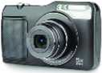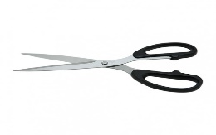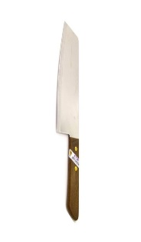

**(2)**

**(1)**

**(3)**

**(4)**

**(5)**

**(6)**

**(7)**

**A.** (1), (2), (3), (4), (5).

**B.** (1), (2), (3), (5), (7).

**C.** (3), (4), (5), (6).

**D.** (2), (3), (4), (5).

**3. Các nhóm thực vật trong tự nhiên bao gồm:**

**A.** Rêu và Dương xỉ. **C.** Dương xỉ, Hạt trần và Hạt kín.

**B.** Rêu, Hạt trần và Hạt kín**. D.** Rêu, Dương xỉ, Hạt trần và Hạt kín.

**4. Nhóm động vật nào sau đây thuộc động vật không xương sống:**

**A.** Giun, Chân khớp, Lưỡng cư, Bò sát.

**B.** Thân mềm, Ruột khoang, Chân khớp, Giun.

**C.** Ruột khoang, Chân khớp, Thân mềm, Lưỡng cư.

**D.** Thân mềm, Giun, Ruột khoang, Cá.

**5. Vợt bắt bướm được dùng để bắt các loài động vật nào?**

**A.** Bướm, ong, giun đất.

**B.** Kiến, cào cào, chuồn chuồn.

**C.** Bướm, cào cào, châu chấu.

**D.** Châu chấu, tôm đồng, chim sâu.

**6. Thực vật góp phần làm giảm ô nhiễm môi trường bằng cách nào?**

**A.** Giảm bụi và khí độc, tăng hàm lượng CO2.

**B.** Giảm bụi và khí độc, cân bằng hàm lượng CO2 và O2.

**C.** Giảm bụi và khí độc, giảm hàm lượng O2.

**D.** Giảm bụi và sinh vật gây bệnh, tăng hàm lượng CO2.

**7. Muốn nhìn rõ một con bọ cánh cứng nhỏ hoặc gân của những chiếc lá thì theo em nên dùng dụng cụ nào?**

**A.** Kính lúp

**B.** Thước dây

**C**. Kéo

**D**. Dao mổ

**8. Những động vật nào dưới đây thường sống ở nơi ẩm ướt?**

**A**. Ếch đồng, ốc sên, giun đất.

**B.** Thằn lằn, ốc sên, cá chép.

**C.** Ốc sên, châu chấu, giun đất.

**D.** Tắc kè, ốc sên, cá chép.

**9. Thực vật nào thường sống ở nơi ẩm ướt?**

**A.** Cây mía.

**B.** Cây hướng dương.

**C.** Cây rêu, cây thài lài.

**D**. Cây xương rồng.

**10. Trong các biện pháp giúp giảm thiểu ô nhiễm và điều hòa khí hậu, biện pháp khả thi, tiết kiệm và mang lại hiệu quả lâu dài nhất là:**

**A**. Ngừng sản xuất công nghiệp.

**B**. Xây dựng hệ thống xử lí chất thải.

**C.** Trồng cây gây rừng.

**D**. Di dời các khu chế xuất lên vùng núi.

**Đáp án**

|  |  |  |  |  |  |  |  |  |  |  |
| --- | --- | --- | --- | --- | --- | --- | --- | --- | --- | --- |
| **Câu** | **1** | **2** | **3** | **4** | **5** | **6** | **7** | **8** | **9** | **10** |
| **Đáp án** | B | B | D | B | C | B | A | A | C | D |

**II. Tự luận**

**1. Kính lúp thường được dùng để quan sát những đối tượng sinh vật nào?**

Hướng dẫn:

Kính lúp được sủ dụng để quan sát chi tiết các sinh vật cỡ nhỏ như các đại diện thuộc nhóm Rêu; các cơ quan, bộ phận của thực vật như rễ, thân, lá ; quan sát hình thái ngoài của động vật ;…

**2. Liệt kê các nhóm thực vật quan sát được vào các bảng sau và đánh dấu V vào nhóm sinh vật tương ứng.**

**Bảng liệt kê các nhóm thực vật quan sát được:**

|  |  |  |  |  |  |
| --- | --- | --- | --- | --- | --- |
| **STT** | **Tên loài** | **Rêu** | **Dương xỉ** | **Hạt trần** | **Hạt kín** |
| **1** |  |  |  |  |  |
| **2** |  |  |  |  |  |
| **3** |  |  |  |  |  |
| **…** |  |  |  |  |  |

Hướng dẫn:

Tùy vào đặc điểm của từng địa điểm tham quan, học sinh sẽ hoàn thành bảng với các sinh vật cụ thể.

Giáo viên khuyến khích học sinh tìm đủ các đại diện của các nhóm sinh vật, nếu có thể.

**3. Liệt kê các nhóm động vật không xương sống quan sát được vào các bảng sau và đánh dấu V vào nhóm sinh vật tương ứng.**

**Bảng liệt kê các nhóm động vật không xương sống quan sát được:**

|  |  |  |  |  |  |
| --- | --- | --- | --- | --- | --- |
| **STT** | **Tên loài** | **Ruột khoang** | **Giun** | **Thân mềm** | **Chân khớp** |
| **1** |  |  |  |  |  |
| **2** |  |  |  |  |  |
| **3** |  |  |  |  |  |
| **…** |  |  |  |  |  |

Hướng dẫn:

Tùy vào đặc điểm của từng địa điểm tham quan, học sinh sẽ hoàn thành bảng với các sinh vật cụ thể.

Giáo viên khuyến khích học sinh tìm đủ các đại diện của các nhóm sinh vật, nếu có thể.

**4. Liệt kê các nhóm động vật có xương sống quan sát được vào các bảng sau và đánh dấu V vào nhóm sinh vật tương ứng.**

**Bảng liệt kê các nhóm động vật có xương sống quan sát được:**

|  |  |  |  |  |  |  |
| --- | --- | --- | --- | --- | --- | --- |
| **STT** | **Tên loài** | **Cá** | **Lưỡng cư** | **Bò sát** | **Chim** | **Thú** |
| **1** |  |  |  |  |  |  |
| **2** |  |  |  |  |  |  |
| **3** |  |  |  |  |  |  |
| **…** |  |  |  |  |  |  |

Hướng dẫn:

Tùy vào đặc điểm của từng địa điểm tham quan, học sinh sẽ hoàn thành bảng với các sinh vật cụ thể.

Giáo viên khuyến khích học sinh tìm đủ các đại diện của các nhóm sinh vật, nếu có thể.

**5. Xác định vai trò của sinh vật ngoài thiên nhiên bằng cách hoàn thành sơ đồ sau:**

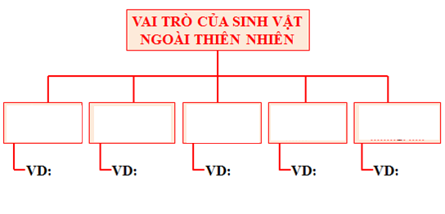

Hướng dẫn:

Tùy vào địa điểm quan sát, học sinh xác định vai trò của các sinh vật quan sát được và hoàn thành theo sơ đồ gợi ý.

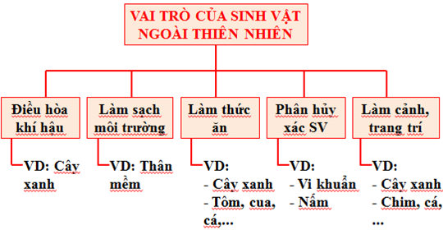

**6. Là học sinh, các em sẽ làm gì để bảo vệ các loài sinh vật trong thiên nhiên?**

**Hướng dẫn:**

- Cấm săn bắn, buôn bán, xuất khẩu động vật hoang dã.

- Không được khai thác, buôn bán các loài thực vật quý hiếm.

- Trồng cây gây rừng, phủ xanh đất trống đồi trọc tạo môi trường sống cho nhiều loài sinh vật.

- Tuyên truyền với mọi người xung quanh có ý thức và hành động bảo vệ thiên nhiên.

**Bài 35: LỰC VÀ BIỂU DIỄN LỰC**

**A. TÓM TẮT KIẾN THỨC**

**1/ Khái niệm lực**

- Lực là sự đẩy đẩy hoặc sự kéo của vật này lên vật khác. Kí hiệu : F (Force)

- Mỗi lực đểu có độ lớn và hướng xác định.

- Độ mạnh yếu của lực gọi là độ lớn của lực.

- Đơn vị đo lực là niutơn (Newton) . Kí hiệu : N

**2/ Biểu diễn lực**

Mỗi lực được biểu diễn trên hình vẽ bằng một mũi tên có

- Gốc là điểm mà lực tác dụng lên vật (điểm đặt của lực).

- Hướng (phương và chiều) cùng hướng với sự kéo hoặc đẩy (cùng hướng với lực tác dụng)

- Chiều dài biểu diễn độ lớn của lực theo một tỉ xích cho trước.

**B. KIẾN THỨC MỞ RỘNG.**

**C. BÀI TẬP**

**I. TRẮC NGHIỆM**

**1.** Từ “lực” trong câu nào dưới đây chỉ sự kéo hoặc đẩy?

**A**. Lực bất tòng tâm.

**B**. Lực lượng vũ trang cách mạng là vô địch.

**C**. Học lực của bạn Xuân rất tốt.

**D**. Bạn học sinh quá yếu, không đủ lực nâng nổi một đầu bàn học.

**2.** Dùng các từ thích hợp để điền vào chỗ trống: Khi một lực sĩ bắt đầu ném một quả tạ, lực sĩ đã tác dụng vào quả tạ một ……..

**A**. Lực nâng

**B**. Lực kéo

**C**. Lực uốn

**D**. Lực đẩy

**3.** Công việc nào dưới đây không cần dùng đến lực?

**A**. Xách 1 xô nước.

**B**. Nâng một tấm gỗ.

**C**. Đẩy 1 chiếc xe.

**D**. Đọc một trang sách.

**4.** Dùng tay kéo dây chun, khi đó:

**A**. Chỉ có lực tác dụng vào tay.

**B**. Chỉ có lực tác dụng vào dây chun.

**C**. Có lực tác dụng vào tay và có lực tác dụng vào dây chun.

**D**. Không có lực.

**5.** Trên hình vẽ là lực tác dụng lên ba vật theo cùng một tỉ lệ xích như nhau. Trong các sắp xếp theo thứ tự giảm dần của lực sau đây, sắp xếp nào là đúng?

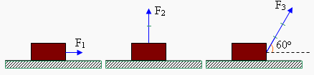

**A**. F2 > F3 > F1

**B**. F3 > F2 > F1

**C**. F1 > F3 > F2

**D**. F1 > F2 >F3

**6.** Cho 3 đại lượng: khối lượng, thề tích, lực. Niutơn (N) là đơn vị đo của đại lượng nào?

**A**. Khối lượng.

**B**. Thể tích.

**C**. Lực.

**D**. A và C.

**7.** Đơn vị nào trong các đơn vị sau đây dùng để đo khối lượng lực?

**A**. Kilôgam

**B**. Gam

**C**. Lít

**D**. Niutơn

**8. Muốn biểu diễn một vectơ lực chúng ta cần phải biết các yếu tố:**

**A.** Phương, chiều

**B.** Điểm đặt, phương, chiều.

**C.** Điểm đặt, phương, độ lớn.

**D.** Điểm đặt, phương, chiều, độ lớn.

**9.** Hình dưới đây biểu diễn:

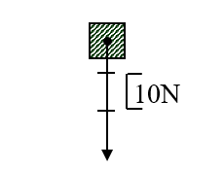

**A**. Lực có cường độ 30N, hướng xuống dưới

**B**. Lực có cường độ 10N, hướng xuống dưới

**C**. Lực có cường độ 30N, hướng lên trên

**D.** Lực có cường độ 10N, hướng lên trên

**10.** Hình dưới đây biểu diễn lực:

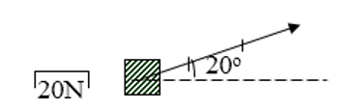

**A**. Có độ lớn 60N, phương tạo với phương nằm ngang một góc 160°, chiều hướng lên trên

**B**. Có độ lớn 60N, phương tạo với phương nằm ngang một góc 20°, chiều hướng từ trái sang phải

**C**. Có độ lớn 20N, phương tạo với phương nằm ngang một góc 20° , chiều hướng sang trái

**D**. Có độ lớn 60N, phương tạo với phương nằm ngang một góc 160°, chiều hướng sang trái

**11.** Lực F có độ lớn 40N, phương tạo với phương nằm ngang một góc 40°, chiều hướng lên trên. Hình nào dưới đây biểu diễn chính xác lực F như mô tả bên trên?

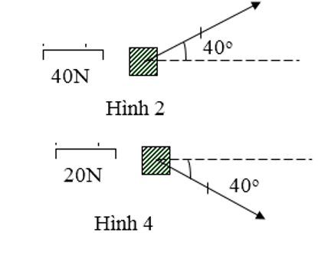

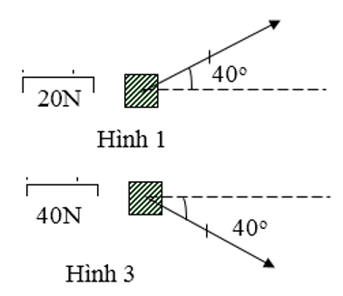**A.** Hình 1      **B.** Hình 2

**C.** Hình 3      **D.** Hình 4

**12.** Lực là một đại lượng vec tơ được biểu diễn bằng một mũi tên. Trong biểu diễn lực độ dài mũi tên cho biết:

**A**. Chiều của lực

**B.** Phương của lực

**C**. Hướng của lực

**D.** Độ lớn của lực

**13.** Hình dưới đây biểu diễn lực:

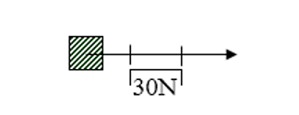

A. Có độ lớn 90N, phương nằm ngang, chiều từ phải sang trái

B. Có độ lớn 90N, phương nằm ngang, chiều từ trái sang phải

C. Có độ lớn 30N, phương nằm ngang, chiều từ trái sang phải

D. Có độ lớn 30N, phương nằm ngang, chiều từ dưới lên trên

**14.** Hình nào sau đây biểu diễn đúng trọng lực của vật có độ lớn 50N hướng xuống dưới?

25N

2,5N

2,5N

25N

**A.** **B.** **C.** **D.**

**15.** Lực được kí hiệu hợp pháp là chữ gì?

**A.** V **B**. m **C**. N **D**. F

**16.** Khi đưa một thanh nam châm lại gần hòn bi sắt, nam châm đã tác dụng lực gì vào hòn bi?

**A.** Lực ép

**B.** Lực hút

**C.** Lực đẩy

**D.** Không tác dụng lực

**17.** Khi biểu diễn lực bằng hình vẽ thì ta biểu diễn

**A**. Mũi tên

**B**. Đường thẳng

**C**. Đường cong

**D**. Đường tròn

**18.** Cho vec tơ lực được biểu diễn như hình vẽ. Điểm đặt lực nằm ở vị trí:

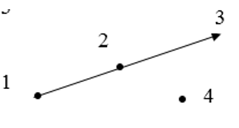

**A**. Số 1      **B.** Số 2

**C.** Số 3       **D.** Số 4

**19.** Lực chỉ điều gì?

**A.** Sự kéo hoặc sự đẩy của vật này lên vật khác.

**B.** Sự tiếp xúc vật này lên vật khác

**C.** Sự nóng lên của một vật

**D.** Sự va cham của vật này và vật khác.

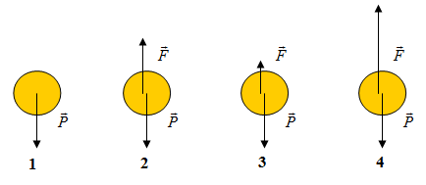**20.** Khi quả bóng trên cao đang rơi xuống, hình vẽ nào biểu diễn đúng lực tác dụng vào quả bóng?

**A.**Hình1

**B.** Hình 2

**C.** Hình 3

**D.** Hình 4

**Đáp án**

|  |  |  |  |  |  |  |  |  |  |  |
| --- | --- | --- | --- | --- | --- | --- | --- | --- | --- | --- |
| Câu | 1 | 2 | 3 | 4 | 5 | 6 | 7 | 8 | 9 | 10 |
| Đáp án | D | D | C | C | B | C | D | D | A | B |
| Câu | 11 | 12 | 13 | 14 | 15 | 16 | 17 | 18 | 19 | 20 |
| Đáp án | A | D | B | A | D | B | A | A | A | A |

**II. TỰ LUẬN**

**1.** Dùng các từ thích hợp như lực đẩy, lực kéo, lực hút, lực nén , lực uốn, lực nâng để điền vào chỗ trống trong các câu dưới đây :

a. Để nâng một tấm bê tông nặng từ mặt đất lên, cần cẩu đã phải tác dụng vào tấm bê tông một… (H 6.1a)

b. Trong khi kéo xe, con ngựa đã tác dụng lên cái xe một….

c. Con chim đậu vào một cành cây mềm, làm cho cành cây bị cong đi. Con chim đã tác dụng lên cành cây một….( H 6.1c)

d. Khi một lực sĩ bắt đầu ném một quả tạ, lực sĩ đã tác dụng lên quả tạ một… (H 6.1b)

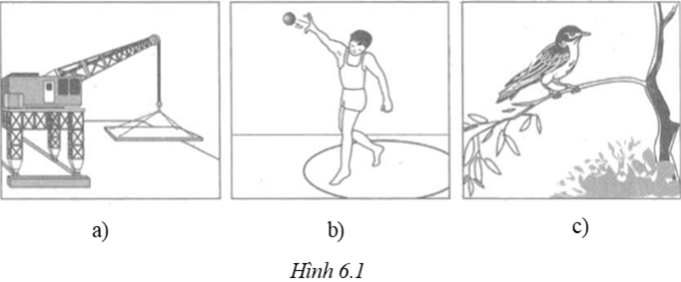

**Lời giải:**

a. lực nâng    b. lực kéo    c. lực uốn    d. lực đẩy

**2.** Ghép nội dung ở cột bên trái với nội dung tương ứng ở cột bên phải được một câu có nội dung đúng

|  |  |
| --- | --- |
| 1. chiếc đầu tàu tác dụng lên | a. nâng được miếng mồi có khối lượng gấp nhiều lần khối lượng của nó |
| 2. tòa nhà cao tầng tác dụng lên | b. làm bật rễ cả những gốc cây cổ thụ |
| 3. con kiến có thể có lực | c. các toa tàu một lực kéo rất lớn |
| 4. lực đẩy mà gió bão tác dụng lên cây cối có thể | d. móng nhà một lực nén cực kì lớn |

**Lời giải:** 1.c 2.d 3.a 4.b

**3.** Diễn tả các yếu tố của lực vẽ ở hình sau:

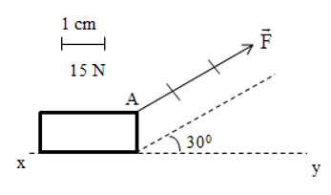

Lực F tác dụng lên vật có:

- Điểm đặt tại A.

- Phương tạo với phương nằm ngang một góc300 (có chiều hướng lên phía bên phải)

- Độ lớn : F = 3.15 = 45 N

**4.** Hãy biểu diễn các lực sau:

a. Biểu diễn lực 1500N có phương nằm ngang, chiều từ trái qua phải, đặt tại tâm vật tỉ xích 1cm ứng với 500N

b. Trọng lực của 1 vật có trọng lượng 50N hướng xuống dưới, tỉ xích 1cm ứng với 25N

**Hướng dẫn giải**

a.

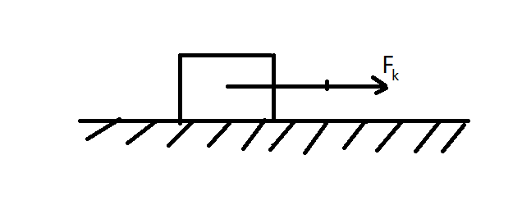

b. Trọng lực của vật có trọng lượng 50N. Khi đó:

25N

**5.** Biểu diễn các lực tác dụng lên vật được treo bởi hai sợi dây giống hệt nhau, có phương hợp với nhau một góc 120° . Biết sức căng (T) của các sợi dây là bằng nhau và bằng trọng lượng (P) của vật là 20N. Chọn tỉ xích 1cm ứng 10N.

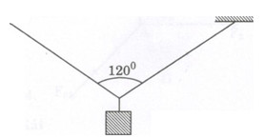

**Giải:**

Biểu diễn như hình dưới

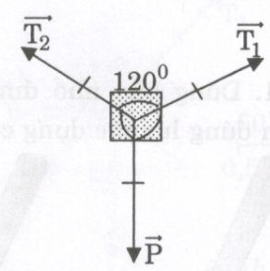

6. Dựa vào hình vẽ em hãy mô tả lực F tác dụng vào vật?

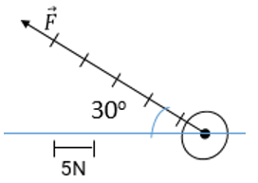

**Giải:**

Lực F tác dụng vào vật có cường độ là 30N. Có phương tạo với phương ngang một góc 30° và có chiều hướng lên trên phía bên trái.

**7.** Hình bên biểu diễn lực tác dụng vào một quả bóng tenis. Em hãy cho biết quả bóng này đang bay lên hay rơi xuống? giải thích?

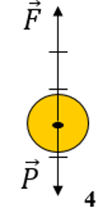

**Giải:**

- Quả bóng này đang đi lên.

- Dựa vào hình vẽ ta thấy lực F và trọng lực P tác dụng vào quả bóng cùng phương và ngược chiều nhau.

- Lực F có cường độ lớn hơn P. Nên tổng hợp lực của hai lực này là một lực có phương thẳng đứng, chiều hướng lên trên (cùng chiều với F). Do đó quả bóng này đang đi lên.

**8.** Hãy biểu diễn lực sau: Lực kéo của xe tải 15000N theo phương nằm ngang, chiều từ trái sang phải (tỉ xích 1cm ứng với 7500 N)

**Giải**

7500N

$$\vec{F}$$

**9.** a. Hãy biểu diễn trọng lực tác dụng lên vật có trọng lượng P = 300N với tỉ lệ xích 1 cm ứng với 150N

b. Hãy diễn tả bằng lời các yếu tố của các lực vẽ ở hình sau:

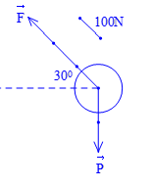

Giải

a) Biểu diễn đúng và đủ các kí hiệu của hình.

+ Phương: thẳng đứng

+ Chiều: từ trên xuống

+ Độ lớn: 300 N

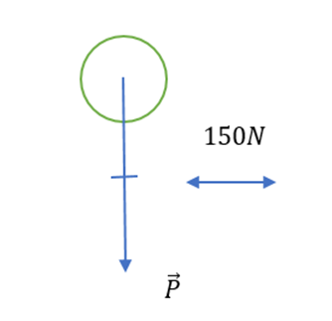

b) – Có 2 lực tác dụng lên vật: trọng lực và lực kéo.

+ Trọng lực: phương thẳng đứng, chiều từ trên xuống, điểm đặt tại tâm vật và có độ lớn 200N.

+ Lực kéo: Có phương hợp với phương ngang 1 góc 300, chiều từ dưới lên trên, từ phải sang trái, điểm đặt tại tâm vật và có độ lớn 300N.

**10.** Một vật đang đứng yên thì chịu tác dụng của 2 lực Cách giải bài tập Cách biểu diễn lực cực hay . Hai lực này có phương nằm ngang và ngược chiều nhau. Khi chịu tác dụng của hai lực này thì vật bắt đầu chuyển động về bên phải.



- Biết cường độ lực F1 = 20N và F2 = 40N. Biểu diễn hai lực Cách giải bài tập Cách biểu diễn lực cực hay ? Vật chuyển động theo hướng của lực nào ?

**Giải:**

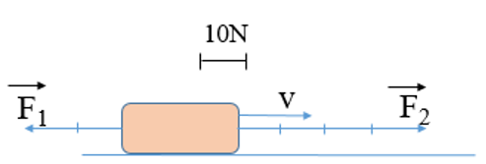

- Do lực F2 > F1 nên vật chuyển động theo chiều lực F2. Vậy lực F2 hướng sang trái, lực F1 hướng sang phải.

**11.** Biểu diễn lực kéo 5000N tác dụng lên vật theo phương ngang hướng sang phải theo tỉ xích tùy chọn?

**Giải:**

2500N

$$\vec{F}$$

**12.** Một vật 9kg trượt trên mặt phẳng nghiêng như hình vẽ gồm các lực:

+ Trọng lực (P) thẳng đứng, hướng xuống độ lớn gấp 10 lần khối lượng vật.

+ Phản lực (F1) 60N có phương vuông góc mặt phẳng nghiêng, chiều hướng lên.

+ Lực ma sát (F2) 30N có phương trùng phương phương chuyển động, có chiều ngược chiều chuyển động. 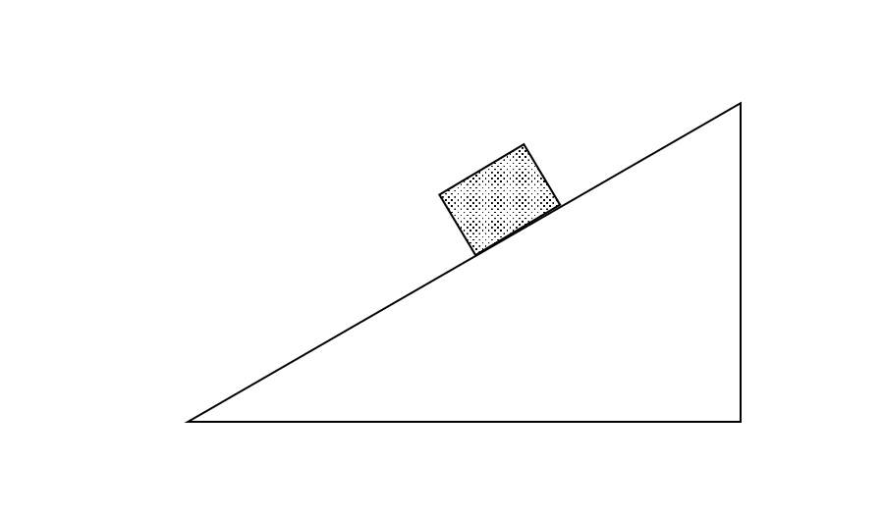

**Giải: Trọng lượng P=10.9=90N**



F2

P

F1

30N

**13.**  Khi gió thổi vào buồm của thuyền làm cho thuyền chạy đi.Gió tác dụng vào buồm một lực gì? Có phương và chiều như thế nào?

**Giải:**

**Gió tác dụng vào thuyền một lực đẩy. Lực đẩy** phương song song với mạn thuyền, cùng chiều với chiều chuyển động của thuyền.

**14.** Cho hình sau, tính độ lớn của lực tác dụng vào vật?

F

500N

**Giải:**

Độ lớn của lực là F = 4.500= 2000N

**15.** Cho hình vẽ, biết độ lớn của lực là 500N , hãy xác định tỉ xích trên hình vẽ ?

F

450

**Giải:**

Tỉ xích trên hình là 500 : 2 = 250N

**16.** Cho hình vẽ hãy nêu hướng và độ lớn của lực tác dụng vào vật ?

F

350

10 N

**Giải:**

Lực F có

- Hướng gồm phương nghiêng hợp với phương thẳng đứng 1 góc 350, chiều hướng lên phía bên trái.

- Độ lớn F=10.2=20N

**17.** Cho hình vẽ: Lực F1 gấp bao nhiêu lần lực F2 ?

F2

250

F1

10 N

**Giải**

Độ lớn lực F1= 3.10=30N

F2= 2.10=20N

Lực F1 gấp lực F2 là

F1 :F2 = 30 : 20 = 1,5 lần

**18.** Mặt Trăng chuyển động tròn đều quanh Trái Đất. Lực tác dụng lên Mặt Trăng là lực hút của Trái Đất, có điểm đặt tại Mặt Trăng và hướng về tâm Trái Đất. Lực này có tác dụng làm thay đổi yếu tố nào của chuyển động?

**Hướng dẫn giải**

Lực này có tác dụng làm thay đổi phương chuyển động của Mặt Trăng.

**19.** Một người nhảy dù, thời gian ban đầu người đó chưa bung dù. Trong thời này người đang rơi nhanh dần theo phương thẳng đứng. Nêu và so sánh phương và chiều của trọng lực với phương và chiều chuyển động. Lực này có tác dụng làm thay đổi yếu tố nào của chuyển động và thay đổi như thế nào?

**Hướng dẫn giải**

- Phương và chiều tác dụng lên người của trọng lực:

+ Phương: Thẳng đứng

+ Chiều từ trên xuống dưới

- Phương và chiều chuyển động:

+ Phương: Thẳng đứng

+ Chiều: Từ trên xuống dưới

- Lực này có tác dụng làm thay đổi tốc độ của chuyển động, làm cho người chuyển động nhanh hơn.

**20.** Cho hình vẽ: Khi vật chuyển động theo phương nằm ngang thì lực tác dụng vào vật có độ lớn bao nhiêu? Và chuyển động về phía nào?

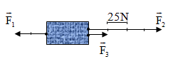

**Hướng dẫn giải**

Độ lớn của các lực

F1 = 2.25 = 50N

F2 = 4.25 = 100N

F3 = 1.25 =25N

Vì F1 chuyển động ngược chiều với F2,F3 nên độ lớn của lực tác dụng vào vật chuyển động

F= F2+F3 – F1 = 100+25 -50=75N

Khi đó vật chuyển động sang phía bên phải.